Многих родителей волнует проблема правильного произношения звуков речи ребенка. Для того, чтобы детская речь была внятной, четкой и понятной другим людям, необходимо работать над развитием мышц артикуляционного аппарата. Существуют специальные упражнения для развития подвижности, ловкости языка, губ, щек, подъязычной уздечки, которые называются артикуляционной гимнастикой. Ниже представлен комплекс артикуляционной гимнастики для группы свистящих звуков (С, З, Ц).
При выполнении упражнений артикуляционной гимнастики следует помнить:
- Необходимо соблюдать определенную последовательность – от простых упражнений к более сложным.
- На начальном этапе упражнения выполняются в медленном темпе и перед зеркалом.
3. Количество повторов каждого упражнения от 2 до 15 раз. Главное, чтобы упражнение выполнялось правильно.
- Зеркало можно убрать, когда ребенок научится правильно выполнять движения.
- Выполняйте рекомендованный логопедом комплекс артикуляционной гимнастики каждый день.
- Если для ребенка утомительно выполнять все упражнения подряд, можно разбить гимнастику на блоки и выполнять их в течение дня.
- Можно использовать механическую помощь, если у ребенка не получится какое-либо движение. Ручкой чайной ложки или чистым пальцем можно помочь ребенку принять нужное положение языка.
Занятия дадут наилучший результат, если они проводятся в игровой форме.

Правильная артикуляция звуков «С», «З»:
- зубы в улыбке
- губы сближены
- кончик языка упирается в нижние зубы
- воздушная струя холодная, направлена посередине языка
- звук «С» произносится без голоса – глухой
- звук «З» произносится с голосом – звонкий

«Заборчик »
Растянуть губы в улыбке, обнажив верхние и нижние зубы, которые стоят друг на друге, как заборчик. Про себя говорить «И». Удерживать так под счет от 5 до 10.

«Трубочка»
Сомкнуть зубы, сделав « Заборчик». Округлить губы и вытянуть вперед, как при произнесении звука «О». Удерживать под счет от 1 до 10. Расслабить губы и повторить упражнение несколько раз.

Чередовать « Заборчик» - « Трубочка».

«Открыть – закрыть заборчик»
Улыбнуться, сделать «Заборчик». Открыть рот, язык лежит внизу «на полу», кончик языка упирается в нижние зубы. Закрыть рот. Повторить упражнение 5 – 10 раз.

«Накажем непослушный язычок»
Немного приоткрыть рот, спокойно положить язык на нижнюю губу и, пошлепывая его губами, произносить звуки: «пя-пя-пя», а потом покусать зубами: « тя-тя-тя».

«Блинчик»
Улыбнуться, широкий язык лежит неподвижно, не дрожит на нижней губе, касаясь углов рта, верхние зубы видны. Удерживать под счет от 10 до 15 секунд.

«Остудим блинчик»
Улыбнуться, сделав блинчик, подуть, произнося длительно звук «Ф», щеки не надувать.

«Почистим нижние зубки»
Сделать улыбку, приоткрыть рот, двигать кончиком языка за нижними зубами влево - вправо, нижняя челюсть не двигается
( зубы можно чистить и снаружи и внутри).

«Горка»
Рот приоткрыть, кончик языка упереть в нижние зубки, спинку языка приподнять, боковые края прижать к верхним коренным зубам. Удержать 15 секунд. Покусать спинку языка, затем скатиться зубами по языку вниз (прокатиться с горки).

«Волшебная палочка»
Улыбнуться, открыть рот и напряженным кончиком языка упереться в нижние зубы. Вдоль, по середине языка, положить палочку (счетную или спичку) и, сомкнув зубы с силой равномерно выдувать воздух. Должен слышаться длительный звук «С». Повторять упражнение с палочкой и без нее.

Уважаемые родители!

Совместная работа учителя-логопеда и родителей помогает подготовить артикуляционный аппарат ребёнка к правильному произношению тех звуков, которые он плохо говорит, позволяет достичь наилучших результатов в речевом развитии ребёнка.

МБДОУ д\с «Апельсин» города Котельнича Кировской области

АРТИКУЛЯЦИОННАЯ
ГИМНАСТИКА
(комплекс для свистящих звуков С, З, Ц)

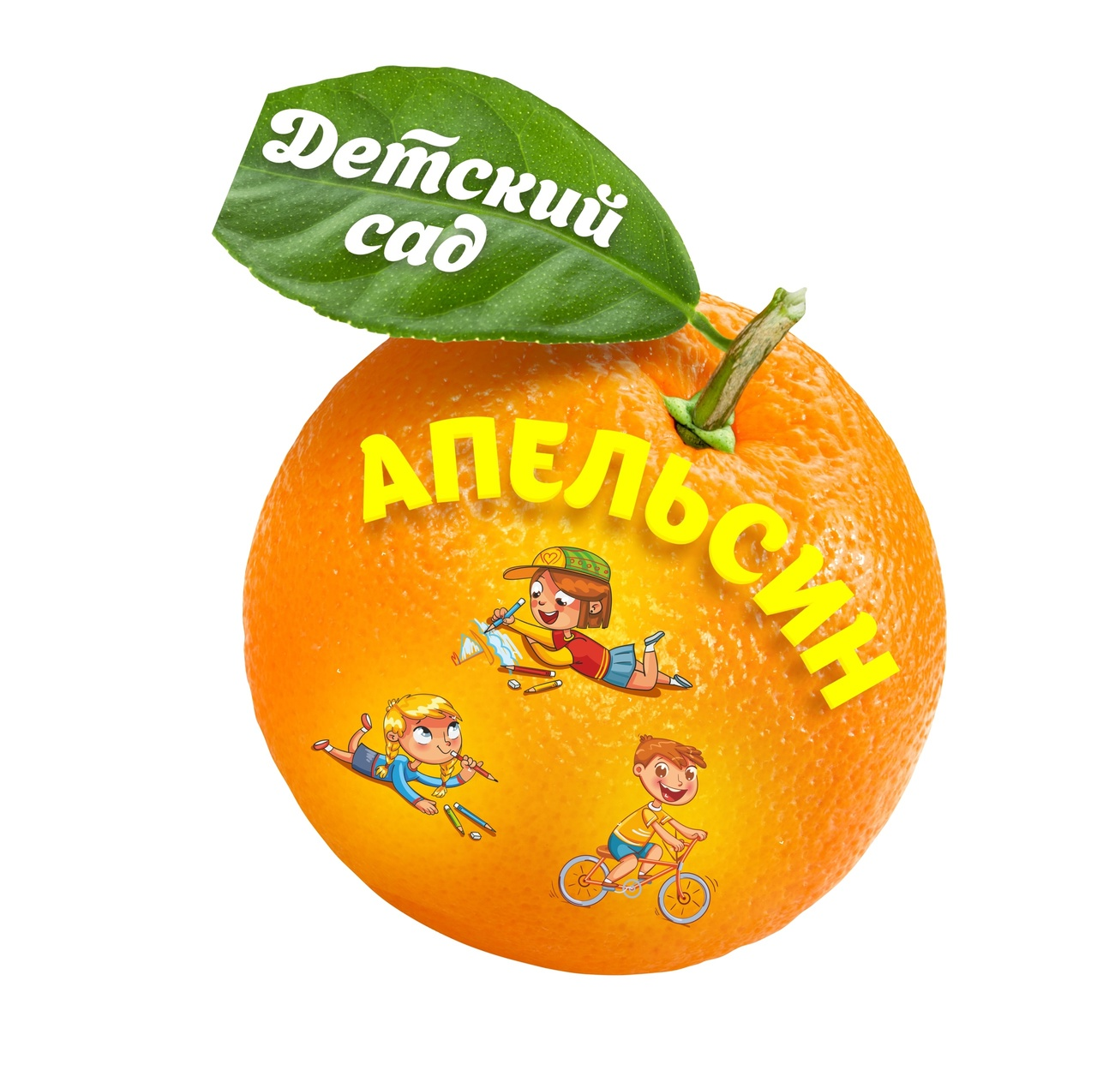

Подготовила: учитель-логопед
Лебедева Ольга Юрьевна

